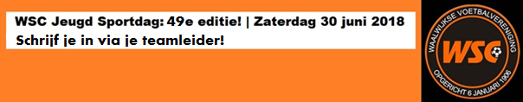

Beste jongens en meisjes onder 13,

Dit jaar vindt op zaterdag 30 juni de 49e editie van de WSC Jeugd Sportdag plaats. Het belooft een leuke dag te worden vol sport, spel en gezelligheid!

Algemene informatie
De sportdag vindt plaats op zaterdag 30 juni, van 10.30 tot 14.30 uur.
Voor ranja en een snack wordt gezorgd, neem zelf ook iets mee voor als je trek krijgt. Trek sportkleding en voetbalschoenen aan, neem een handdoek, extra sport- en eventueel zwemkleding mee bij lekker weer.

Schrijf je in!
Geef jezelf op via de trainer/leider van je team! Per team geef je ook een teamleider op en indien mogelijk extra helpende handjes.

Vragen?
Heb je vragen, stuur dan een mailtje naar sportdag@wscwaalwijk.nl.

Wij hopen jullie allemaal op 30 juni te zien!

